Проект

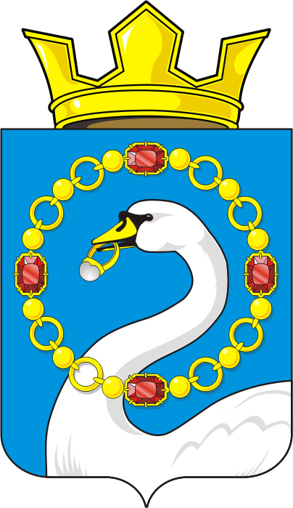

СОВЕТ ДЕПУТАТОВ МУНИЦИПАЛЬНОГО ОБРАЗОВАНИЯ
Николаевский СЕЛЬСОВЕТ САРАКТАШСКОГО РАЙОНА
ОРЕНБУРГСКОЙ ОБЛАСТИ
ЧЕТВЕРТЫЙ СОЗЫВ

РЕШЕНИЕ
очередное двадцать четвертое заседание Совета депутатов
муниципального образования Николаевский сельсовет
четвертого созыва

№ 88 с. Николаевка 09.06.2023г.

О внесении изменений в Положение об организации и проведении публичных слушаний или общественных обсуждений в сельском поселении Николаевский сельсовет Саракташского района Оренбургской области, утверждённое решением Совета депутатов Николаевского сельсовета Саракташского района Оренбургской области от 26.10.2022 № 68

В соответствии со статьей 28 Федерального закона от 06.10.2003 № 131-ФЗ «Об общих принципах организации местного самоуправления в Российской Федерации», руководствуясь Уставом муниципального образования Николаевский сельсовет Саракташского района Оренбургской области

Совет депутатов Николаевского сельсовета

Р Е Ш И Л :

1. Внести в Положение об организации и проведении публичных слушаний или общественных обсуждений в сельском поселении Николаевский сельсовет Саракташского района Оренбургской области, утверждённое решением Совета депутатов Николаевского сельсовета Саракташского района Оренбургской области от 26.10.2022 № 68(далее – Положение) следующие изменения и дополнения:
1.1. Пункт 2 статьи 5 Положения изменить и изложить в следующей редакции:
«Решение (распоряжение) о назначении публичных слушаний по вопросам местного значения должно приниматься не позднее, чем за 10 дней до начала слушаний, если настоящим Положением применительно к конкретному проекту муниципального правового акта не установлен иной срок его опубликования».
1.2. Пункт 3 статьи 9 Положения изменить и изложить в следующей редакции:
«3. Срок проведения публичных слушаний с момента оповещения жителей сельского поселения об их проведении до дня опубликования заключения о результатах публичных слушаний не может превышать один месяц».
2. Настоящее решение вступает в силу после дня его обнародования и подлежит размещению на официальном сайте муниципального образования Николаевский сельсовет Саракташского района Оренбургской области в сети «интернет».
3. Контроль за исполнением настоящего решения возложить на зам.главы администрации Султангузину Зарину Альбертовну

Председатель Совета депутатов Т.В.Донченко
Глава муниципального образования
Николаевский сельсовет Т.В. Калмыкова

